**2020正修盃全國咖啡Barista競賽暨研習簡章**

**一、活動宗旨**：

本校連續六年舉辦正修盃全國咖啡Barista競賽暨研習活動，主要在提供熱愛製作咖啡的餐飲科學生們表演和師生交流的平台，各校學生能於活動中相互觀摩學習及專業技能之養成。除強化學生咖啡調製的技能與文化推廣外，並促進餐飲產業發展、產學合作之交流。

**二、活動目的**：

1. 促進餐飲相關科校際之師生互動與技藝交流。

2. 藉由競賽暨研習活動提高學生學習成就及興趣，參與競賽中可提升咖啡調製的技

能與專業知識。

3. 促進產學界之交流。

**三、活動相關單位：**

指導單位：正修科技大學

主辦單位：正修科技大學餐飲管理系

協辦單位：尚品咖啡食品有限公司、金如意餐具有限公司、登財美術印刷股份有限公司

**四、指定咖啡：咖啡拿鐵(Coffee Latte)**

**五、競賽期程：**

中華民國109年10月06日（星期二）8:30至17:30，請依照公布競賽場次，

於8:20前至競賽地點報到。

**六、競賽地點：**

正修科技大學人文大樓三樓飲務與咖啡管理教室(11-0301)。

**七、參賽對象：**

全國高中職餐飲、觀光科等相關在學學生，每校最多5組，一人一組。

**八、獎勵方式：（若參加活動組數，未達預估錄取組數3倍，主辦單位有權利調整不足額錄取之審核權）**

第一名1名：獎金5,000元、獎狀1只、咖啡豆3磅。

第二名1名：獎金3,000元、獎狀1只、咖啡豆2磅。

第三名1名：獎金2,000元、獎狀1只、咖啡豆1磅。

第四名1名：獎狀1只、愛桃樂(Loveramics)拿鐵咖啡杯1組、咖啡豆1磅。

第五名1名：獎狀1只、愛桃樂(Loveramics)拿鐵咖啡杯1組、咖啡豆1磅。

第六名1名：獎狀1只、愛桃樂(Loveramics)拿鐵咖啡杯1組、咖啡豆1磅。

優勝與佳作若干名：獎狀1只、精美禮品一份。

**九、報名日期：**

即日起至109年09月25日（星期五）17:00止。

**十、報名方式：**

填寫報名表（附件一）一律採E-mail報名，請寄至下列報名信箱：

廖瓊雯老師，聯絡電話07-7358800轉6164,

E-mail信箱liao.vivi@msa.hinet.net

**十一、競賽注意事項：**

1. 依主辦單位排定競賽順序（賽前一天於正修科技大學餐飲管理系網站公佈）。

2. 競賽當日於競賽場次前30分鐘報到，逾時報到即刻取消競賽資格。

3. 每組競賽時間12分鐘[含3分鐘佈桌準備(擺設/佈置/試萃)、9分鐘比賽製作(說明/製作/出杯/清潔)與整理善後(清潔/整理/回復)]，一場次有3組選手3台機器同時進行競賽。

4.以大會提供之咖啡機及磨豆機與材料製作咖啡牛奶二杯，請自備乾淨服務巾、紙巾與抹布，拉花鋼杯與咖啡杯具(現場會進行驗杯動作，如不符合規定240-280ml須使用大會提供之咖啡杯具)。

5. 現場提供之咖啡機與磨豆機，請勿自行調整刻度。

6. 每位選手競賽時間共12分鐘（一場次3組選手），競賽程序如下：

（1）前置與準備：在清潔時間裡，除擺設布置外，選手可以試萃咖啡 (但禁止調整磨豆機刻度)桌面上必須有盤子/紙巾/湯匙/可飲用水，以便比賽時使用。若選手在這部份，因為準備時間太繁雜、或試萃次數過多造成超時，將會在技術評分表上被扣分。

（2）製作與服勤：一位選手出2杯咖啡牛奶(240-280ml)拉花或不拉花皆可(拉花圖形一致性對分數會有影響)出杯過程須帶上說明(說明清晰度對分數會有影響)，出杯過程中的服勤與顧客觀注力會對評分上有絕對的影響，出杯後對於吧檯的清潔善後對於分數有影響。

須完成服務茶水，製作2杯相同的牛奶咖啡供評審評分。

（3）善後與清潔：在整理時間，選手必須將工作區域整理回原先上場時的狀況(滴

水盤除外)選手個人用具需整理出場，這部分分數會落在技術評

分上，場上的作品咖啡杯會由工作人員善後，待評審評完分後，統一集中放置競賽會場處，請選手記得取回。

7.比賽場上共有6位評審(每一張工作檯2位評審**)**

(1)技術評審-負責評判選手流程(工作與出杯)清潔(賽前與賽後)

(2)感官評審-負責出杯時對於選手的感官，出杯咖啡奶泡的品質與風味

8. 服勤項目：遞送茶水、自我介紹、遞送咖啡、介紹成品。

9. 競賽逾時請繼續完成，逾時10秒內扣3分，逾時10秒至30秒扣6分，逾時

30秒以上扣10分。

10. 材料：競賽用咖啡豆為「Venezia Ztile威尼斯義式配方豆」、統一鮮乳。

11. 設備：圓托盤一個、240ml咖啡杯組2組、600c.c.拉花鋼杯一個、1000c.c.拉花鋼杯一個、圓湯匙一支、冷水壺一個、水杯2個。

12. 本競賽規章請見正修科技大學餐飲管理系網址： http://fbm.csu.edu.tw

13. 選手如欲購買「Venezia Ztile威尼斯義式配方豆」，請至尚品咖啡食品公司購買，總公司地址：台南市南區南門路341號，電話：06-2153100。

網址http://www.sanpin.com.tw 。

**十二、本競賽辦法及相關規範如有未盡事宜，得由承辦單位隨時修正並公佈之。**

**十三、活動當日下午，邀請2018 TLAC 世界拉花大賽台灣區選拔賽冠軍邱祥安先生演講暨交流。題目為”天啊！我開了一間不合理的咖啡店”， 講師除了分享參加世界盃比賽的經驗，從最初單純熱愛咖啡拉花，到最後開店經營咖啡館，從選手身份，轉換成經營者，這一路走來的心路歷程與心情轉折與大家分享。是一場熱愛咖啡拉花的您，不可錯過的一場精采演講。報名參加者發給研習時數。**

**十四、研習講師介紹**

**邱祥安**

**Yasumi Cafe 創辦人**

**比賽經歷：**

**2018 TLAC 世界拉花大賽 台灣選拔賽 冠軍**

**2020 TLAC 世界拉花大賽 台灣選拔賽 季軍**

**2019 Japan Matcha Latte Art 抹茶拉花大賽 亞軍**

**2019 TISCA 全國拉花大賽 季軍**

**2014 TISCA 拉花PK賽 冠軍**

**2013 TISCA 拉花PK賽 冠軍**

**2015 TLAC 世界拉花大賽台灣選拔賽 第五名**

**2014 TLAC 世界拉花大賽台灣選拔賽 第四名**

**附件一：2020正修盃全國咖啡Barista競賽暨研習報名表**

|  |  |
| --- | --- |
| 學校： | 科別： |
| 選手姓名： | 選手連絡電話： |
| 通訊地址： | |
| E-mail： | |
| 午餐：□葷□素 | |
| 是否參加研習：□是□否 | |
| 指導老師姓名： | 指導老師電話： |
| 指導老師E-mail： | |
| 是否午餐：□是□否 午餐：□葷□素 | |
| 是否參加研習：□是□否 | |

※選手姓名與指導老師姓名請填寫正確，以利承辦單位製作競賽學生之參賽證明與指導老師之指導證明。

※報名信箱：即日起至109年09月25日（星期五）17:00截止，報名表請寄至正修科技大學餐飲管理系下列報名信箱：

**※比賽獲獎選手，獎金一律由學校匯款，請參賽選手當天記得帶身份證與銀行存摺影本繳交承辦單位。**

**※疫情期間，請所有參賽選手全程配戴口罩(建議用微笑口罩)，違規者取消參賽資格。**

廖瓊雯老師，聯絡電話07-7358800轉6164

E-mail信箱liao.vivi@msa.hinet.net

**附件二：2020正修盃全國咖啡Barista競賽暨研習參賽者個資使用同意書**

**※請將本頁列印簽名後，掃描成PDF檔後連同報名表一起上傳。**

為配合政府個人資料保護法並確保參賽者的權益，請詳細閱讀下列個資使用同意書所載內容，當您簽名於報名表正面聲明欄時，表示您已閱讀、瞭解並同意本同意書所載之事項。

本人所檢附的報名資料：姓名、行動電話、電子信箱、科別等，將供正修科技大學辦理比賽用，以及以下第二項目之使用。非經本人同意，賽事所蒐集的個資不得向第三人揭露或用於上述目的以外之用途。

本人個人資料與競賽資料之保存與使用，由正修科技大學遵循個人資料保護法等相關規定，供比賽相關用途使用。

正修科技大學得於存續期間使用本人提供之個資，本人享有個資法及其他法律使用權利。

本人瞭解所提供之個人資料，假如經由檢舉或主辦單位發現有不符真實身分，或有冒用、盜用其他個人資料、資料不實等情事，並經查證屬實，正修科技大學有權取消本人獎項及參賽資格。

|  |  |
| --- | --- |
| 聲明欄 | 本人確已詳閱並同意遵守比賽簡章及參賽者個資使用同意書所載各項規定，且特此聲明本報名表所填資料均屬實。  ­­­ ________________________________ ________/_______/________  參賽者親筆簽名(未簽名者恕不受理) 日期(西元年/月/日)  \***同意書簽名後請連同報名表一併寄回，否則視同未完成報名。** |

**※一人一張，參賽者須簽名。**

**附件三：交通指引**

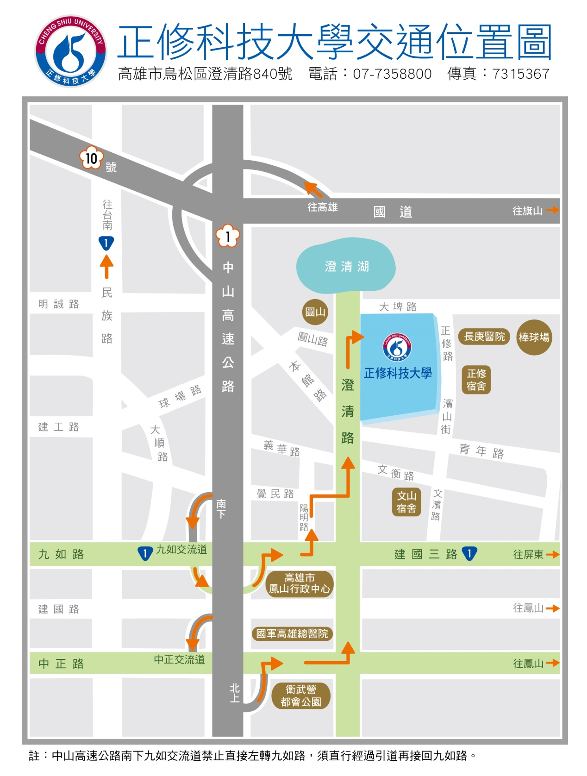

|  |  |
| --- | --- |
| **國道1號南下**： | |
|  | 1. 下九如交流道左轉（需經迴轉道）九如路直行，至陽明路左轉續行至覺民路右轉，循覺民路至澄清路左轉直行即可抵達。 2. 下中正交流道左轉中正路直行，至澄清路左轉直行即可抵達。 |
| **國道1號北上**： | |
|  | 1. 下三多交流道右轉三多路直行，至澄清路左轉直行即可抵達。 2. 下中正交流道右轉中正路直行，至澄清路左轉直行即可抵達。 |
| **國道3號南下**： | |
|  | 1. 國道10號往高雄端（西），下仁武交流道直行，至鳳仁路左轉直行，至大埤路右轉直行即可抵達。 2. 接國道10號往高雄端（西），至鼎金系統交流道接國道1號，按本校國道1號南下指引說明即可抵達。 |
| **國道3號北上**： | |
|  | 1. 接國道10號往高雄端（西），下仁武交流道直行，至鳳仁路左轉直行，至大埤路右轉直行即可抵達。 2. 接國道10號往高雄端（西），至鼎金系統交流道接國道1號，按本校國道1號南下指引說明即可抵達。 |
| **省道台1線**： | |
|  | 經由高雄市民族路接九如路（東）直行，至陽明路左轉續行至覺民路右轉，循覺民路至澄清路左轉直行即可抵達。 |
| **台88線東西向快速道路**： | |
|  | 西向接國道1號北上續行，下三多交流道或中正交流道後右轉直行，至澄清路左轉直行即可抵達。 |
| **高鐵左營站**： | |
|  | 1.往台鐵車站轉乘火車（或由2號出口轉乘高雄捷運）至台鐵高雄站，於高雄火車站前站出口搭乘高雄市公車60號、高雄客運60號抵大華村(正修科大)站下車。 |
|  | 2.由3、4、5號出口轉搭計程車,至本校約20分鐘。 |
| **台鐵高雄站**： | |
|  | 1.前站出口搭乘高雄市公車60號、高雄客運60號抵大華村(正修科大)站下車。 |
|  | 2.後站出口搭乘計程車至本校約15分鐘。 |
| **高市公車抵達本校路線**： | |
|  | 60、70、217 、紅30、橘7A 。 |
| **高雄客運抵達本校路線**： | |
|  | 60、8006、8008、8009、8021、8041、8048、8049 、橘12。 |

**附件四：比賽場地(人文大樓三樓11-0301飲務與咖啡管理教室)**



**附件五：競賽指定咖啡豆**

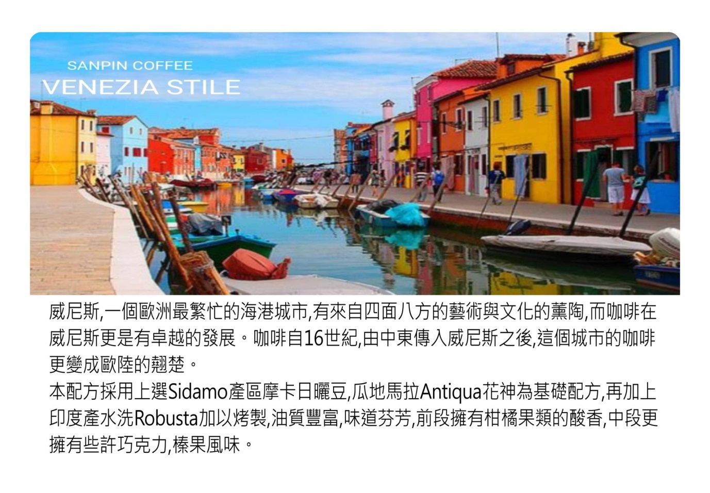

**訂購專線：06-2153100**

**附件六：競賽機型**

|  |
| --- |
| **Astoria/Plus 4 you雙孔半自動咖啡機** |
|  |
| 規格：1.外型尺寸：寬830×深560×高570mm±5%  2.規格功能: (1)電壓：220V/60Hz (2)功率：4400W  3.雙沖煮頭獨立溫控  4.雙咖啡鍋爐獨立溫控(溫差±1℃)  5.獨立蒸氣鍋爐、內建式幫浦  6.電子定量出水、背光按鍵、自動進水、熱水混合系統(可與冷水混合)  7.電子溫控溫杯加熱器(溫度可設定)  8.伸縮式置杯架  9.多功能彩色觸控螢幕 |
|  |
|  |
| **Compak k6磨豆機** |
| 規格: 1.外型尺寸：210×360×630 mm±5%  2.規格說明：  (1)電力：220V/60Hz (2) 轉速:1250 RPM  (3)刀盤直徑: ø64 mm±5%平面刀盤 |
|  |